## 依托“易班”，构筑精准德育大数据新平台

【案例概述】

湖南邮电职业技术学院自2018年9月成为湖南省第二批立项高校建设易班以来，湖南邮电职业技术学院始终以立德树人为根本任务，秉持“围绕中心，突出重点，打造特色，协同育人”的发展理念，贯彻项目化运行的建设思路，以网络文化工作室为依托，提供技术、人才和运维支撑，深化易班校本化融合，探索形成具有湖南邮电职业技术学院特色的易班推广建设模式。学校充分发挥学生主体作用，积极开展网络主题活动、贯彻落实全国、全省高校思想政治工作会议精神和国家战略发展要求，全力推进学院易班项目实施，及早建成集“思想教育、教育教学、生活服务、文化娱乐”四位一体的大学生网络互动示范社区。

学院联合华雄科技在“邮电易班”校本化工作平台的基础上，创新推出素质学分人物画像功能，结合质量整改相关要求，实现"五纵五横"全方位管理，为学生成长成才提供扎实后盾。更开启“德育测评”、“素质学分”“智慧迎新”、”宿舍管理“等特色栏目。大数据的应用，给德育工作带来深刻的影响，推动我校德育向精准化方向发展。

【主要做法】

一、精准德育过程

湖南邮电职业技术学院面对大数据这个发展契机，让我校德育工作从精准德育过程、精准德育预测、精准德育干预、精准德育评价等方面构建精准德育工作新模式，主动适应大数据时代的要求。在基于易班的“邮电易班”校本化平台中“德育测评”、“素质学分管理”中引入大数据，可以忠实、详尽地记录学生在校园生活、课堂学习、文体活动、上网等方面的真实情况。随着智能手机、平板电脑、智能手环等设备的普及，以及学校信息 化基础设施的不断完善，学生现实表现数据釆集的颗粒度越来越细、精度越来越高、范围越来越广、渠道越来越多。通过数据采集和数据展示，能够精准掌握每个学生在思想状况、学习走向、行为轨迹等方面的信息，通过“德育测评大数据展示”和“学生个人素质学分大数据展示”做到思想状况实时呈现，学管老师尽早掌握班级和学生个人的思想动态。例如易班发展中心于2019年8月正式开启“邮电易班”信息化管理系统的上线使用，为19/20级新生提前开启“军服尺码统计”、“到校方式统计”、“缴费查询”、“宿舍查询”等预报到功能精准实行数据采集，方便大一新生熟悉校园各类事务;设置专业迎新群精准诊断每个学生的道德困惑和需求，并加以个性化辅导，实现德育过程精准化。同时，利用“权益维护”等模块抓取和分析校内外各类社交平台上的数据，分析学生关注的热点问题，了解网络舆情走向，精准掌握学生群体的主要思想动态。

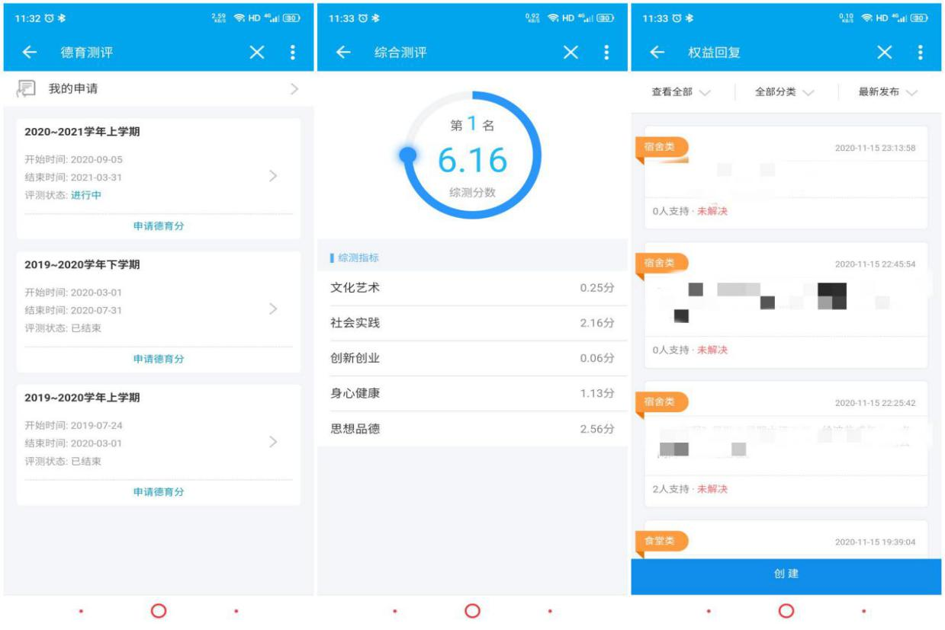

图1-学生端综合测评展示

二、精准德育预测

德育预测是进行德育决策必不可少的手段之一，对于加强学生德育教育，实现新时代的教育目标具有重要作用。数据预测是大数据应用的核心。德育预测借助一定的分析算法，挖掘和发现学生海量表现数据之间的相互联系，提前推测某德育事件发生的概率。德育预测以采集到的学生个人“素质教育实践学分”和“德育分”等数据为基础，通过数据清洗、数据转换、数据降维、数据标准化等步骤建立各种可靠的德育预测分析模型，精准预测学生品德发展趋势、行为发展趋势、心理发展趋势校园舆情走向等。德育预测可以帮助德育教师实时、动态监测学生的品德发展状况和学生、班级的思想动态，以我校易班发展中心为主导与学院心理健康辅导室等单位合作观察学院学生状况并建立道德预警机制和干预机制，从而减少学生失德行为和群体事件发生的可能性。中心还与学院资助中心在“办事大厅”线上办理贫困生助学贷款手续，优化办理流程，及时高效办理学生相关手续。

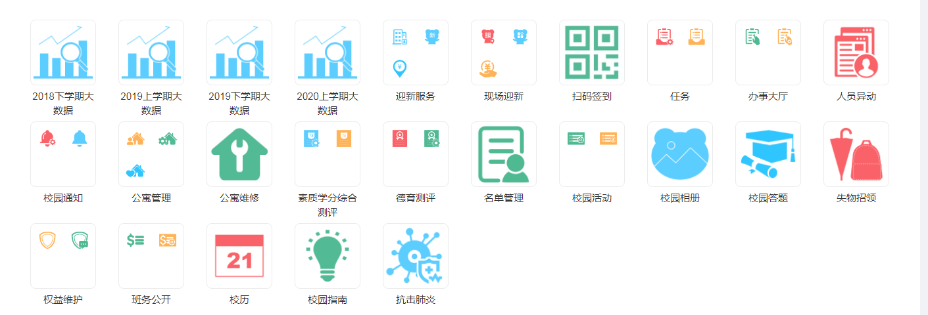

图2-管理端功能展示

三、精准德育干预

大数据技术提供了精准的德育预测方法和途径，针对德育预测的情况，建立精准的德育干预机制，保证学生正向发展。

建立德育联动机制，形成以德育统一，全员参与的育人工作机制，发挥教师榜样的作用，引导学生自觉提高品德修养，在生活与学习中展开互帮互助，共同发展的优良品质。

开设道德教育课堂，创新课堂教学，充分挖掘德育素材，提升学生的道德品质;我校以易班发展中心为主要架构，通过一系列内容对学生进行思想品德教育，从而引导学生自觉养成良好的道德观念和行为习惯。

四、精准德育评价

传统的学生德育评价存在评价指标不科学、评价标准单一片面、评价方法主观等问题，学生思想道德素质成绩往往来自班主任教师的总体感觉和印象，有的将评定等级分为 “A”“B”“C”，有的甚至以学习成绩为主要评价标准，与学习成绩呈正相关。依靠易班大数据技术，可以改变这种状况，建立德育多元评价体系。经过大数据的具体分析下，能够促进德育评价专业化、系统化和科学化，提升德育评价的精准程度。及时同步更新学院学生的在校学习状态到易班德育评价平台，自动条框出属于学生的现状分析表，方便现处于疫情封校时期即将外出以及已经外出实习的在校学生，外出登记。

【案例成效】

学院易班建设工作以“网络育人”为根本，以服务学生成长成才需求为出发点，现易班网络平台已完成院系各类功能上线，各类大小活动均可在易班网上查询和宣传。进一步加强我校学生思想政治教育，完善科学管理，调动学生的积极性﹐促进学生德、智、体全面发展和整体素质的提高﹐培养有理想、有道德、有文化、有纪律的社会主义事业建设者和接班人，我校通过“邮电易班”搭建素质学分与德育测评自查模块，有助于学生自我了解自身学分情况，认识自身不足。各评价维度辐射到学生在校的每个时间点、每个表现，体现了学生素质发展的方方面面，同时注意发挥学生自身、同学和教师在评价过程中的协同作用，有效促进了学生自主、主动、创造性发展，使评价工作成为学生、教师、学校自我完善和自我发展的教育过程。协助学校就业部门和招聘企业精准推荐工作岗位，以个人画像形式准确把握学生个人情况，做到深入了解、精准推荐工作岗位。

【案例启示】

大数据是当前学校德育无法逾越的时代标志，学校德育要迎接大数据带来的变革，顺应大数据时代为学校德育指出的方向，积极发现数据的隐性价值为学校德育发展提供意识支持。当然，大数据大量化、多样化的特点也提示我们要注意大数据自身的局限性，以避免出现数据收集、分析有失偏颇;同时由于学校德育生活实践丰富多彩、复杂多样，充满着创造性、生成性、不确定性，因此，我校在“易班”平台推进基于大数据的德育实践过程，必然是一个开放性的、无止境的探索过程。我们也将会在省易班发展中心和学院领导的指导下进一步完善方法，优化工作方式。

【案例的负责人及简介】

严诗瑶,33岁，中共党员，湖南湘西人，曾担任湖南有点职业技术学院易班指导老师，中级政工师，现任学院办公室（综合部）秘书。2016年硕士研究生毕业于重庆大学新闻学院传播学专业。

创新理论传播方式，让思想宣传飞入师生中间。树立“易班+”品牌思政活动：融合文化育人，开展“爱心义卖”、“国奖答辩”、“退役士兵亮身份”、“万名教师进万家”等活动，通过云思政育人体系，开展主旋律宣传和正能量供给。利用易班微信公众号“国奖风采展”、“励志微电影”新闻宣传品牌，积极宣传奖学金获得者的先进事迹以及学生的优秀品质，多角度分别报道，发挥榜样的示范引领作用。

积极发动易班定制的“自诊打卡”小程序，大大提高了每天收集汇总并上报疫情的效率。2022年上线以来师生共完成21万余人次健康打卡报平安。“今天你健康打卡了吗？”已经成为湘邮师生间最流行的问候语。疫情防控期间，学生处通过公众号、易班网发布每日健康打卡系统操作攻略、自动推送弹出“致全体同学的一封信”、“最美逆行者系列报道”、“疫情防控小知识”等疫情防控宣传内容。通过平台传播学生管理正能量，发布了“我与学生面对面”、“抗疫卡路里”、“抗疫加油手势舞”、“易班打卡，每日一次”等一系列的宅宿抗疫微视频，丰富学生的课余生活。